IE LA SALLE DE CAMPOAMOR.

TALLER DE DESARROLLO DE COMPETENCIAS PARA ESTUDIANTES, EN AUSENCIAS EVENTUALES.GESTIÓN ACADEMICO PEDAGOGICA. No. 02 PERIODO: 02 AÑO: 2020

GUÍA DIDÁCTICA 2

Grados: 7° A, B, C, Área: Tecnología e Informática. Áreas Transversales: Sociales, Castellano. Elabora: ; Carlos Fernandez / Jorge Carmona

FECHA: Abril/2020

TIEMPO: 1 ___ 4 X

COMPETENCIAS: Orientación al resultado, cognitivo, competencias creativas, socializadoras y

gestionadoras.

PROPÓSITO: Reconocimiento de los pasos de cómo se planea un proyecto de investigación en tecnología

Diferenciación de los conceptos de precio, valor y calidad

Comprensión de los conceptos de precio, valor y calidad

TEMA: Elaboración de un proyecto tecnológico.

ETAPA | SUB-ETAPA | CÓDIGO | HEMISFERIO
C1.Concientización | Vivenciar | C1-D | Derecho
C1.Concientización | Reflexionar | C1-I | Izquierdo
C2. Conceptualización | Descubrir | C2-I | Izquierdo
C2. Conceptualización | Visualizar | C2-D | Derecho
C3: Contextualización | Ensayar | C3-I | Izquierdo
C3: Contextualización | Integrar | C3-D | Derecho

DESARROLLO.

CONCIENTIZACIÓN.

1. Observa la imagen y responde a los siguientes interrogantes.

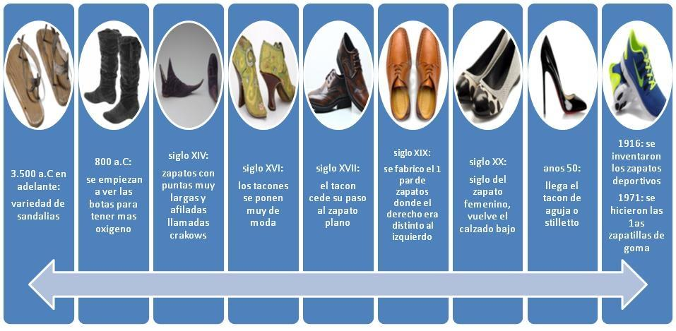
  - ¿De qué objeto tecnológico se habla en la imagen?
  - ¿Qué tipo de calzado observas?
  - ¿Consideras qué la línea de tiempo del calzado es una innovación o invento?
  - ¿Para ti que es una innovación’
  - ¿Qué es un proyecto tecnológico?
  - ¿Qué definición darías a precio, valor y calidad?

CONCEPTUALIZACIÓN.

Realiza la lectura del diseño tecnológico y los pasos para elaborar un proyecto tecnológico

DISEÑO TECNOLÓGICO
- ¿QUÉ ES EL DISEÑO?

Actividad creativa que tiene por fin proyectar objetos que sean útiles y estéticos y también se toma como un boceto, bosquejo o esquema que se realiza, ya sea mentalmente o en un soporte material, antes de concretar la producción de algo..
- ¿QUÉ ES TECNOLÓGICO?

Es el conjunto de conocimientos técnicos, científicamente ordenados, que permiten diseñar y crear bienes y servicios que facilitan la adaptación al medio ambiente y satisfacer tanto las necesidades esenciales como los deseos de la humanidad
- ¿QUÉ ES DISEÑO TECNOLÓGICO?

Es el planteamiento y resolución de problemas supone igualmente desarrollo lógico de un conjunto de fases, de acciones cuya ejecución facilitará la resolución del problema.
- ¿QUÉ ES UN PROCESO TECNOLÓGICO?

Es el camino que seguimos a través de una serie de tareas ordenadas para obtener las herramientas, objetos o tecnologías que necesitamos para solucionar problemas, necesidades o situaciones
- ¿QUÉ ES UN PROYECTO TECNOLÓGICO?

Es un plan cuya finalidad es propiciar el desarrollo o la modificación de un producto, un servicio o un proceso, con el objetivo de que su efecto sea una mejora en la calidad de vida.
- ¿QUÉ ES UN PRODUCTO TECNOLÓGICO?

El producto tecnológico, que es el resultado del proceso, tiene como función satisfacer una necesidad, demanda o servicio.

FASES DE UN DISEÑO TECNOLÓGICO.

a) Planteamiento del Problema: Consiste en identificar el problema en cuestión y qué condiciones debe de cumplir.

b) Búsqueda de Información: Una vez definido el problema, se debe buscar información en todos los medios que se pueda, como pueden ser internet, libros, revistas especializadas, catálogos, preguntar a personas de nuestro entorno, observación directa de objetos similares, etc. Con esta información se pueden ir generando ideas y aclarar conceptos sobre los materiales a utilizar, técnicas de fabricación y forma del objeto.

c) Diseño: Durante esta etapa, cada miembro realizará su diseño individual. Posteriormente, en una reunión se decidirá cuál es el diseño elegido, o por otro lado, extraer las mejores ideas individuales para adoptar un diseño final resultante de una combinación de ellas. En el diseño de la solución se utilizan todos los conocimientos que se tengan sobre dibujo, materiales, estructuras, mecanismos, fuentes de energía y electrónica.

d) Planificación: Aunque no lo parezca, esta es una de las principales fases del método de proyectos. Planificar consiste en organizar las tareas de forma ordenada, indicando para cada una de ellas las personas que la realizarán, las herramientas y materiales a utilizar y las etapas que se necesitan seguir.

Por ello es necesario tener en cuenta el número de personas del grupo, la distribución de tiempos y adquisición de materiales y herramientas necesarias.

Para una correcta planificación se aconseja rellenar un documento llamado “Hoja de Procesos”.

e) Construcción

Lo normal es fabricar en primer lugar las piezas que componen el objeto por separado, para posteriormente ensamblarlas todas.

Durante esta fase se pueden presentar problemas. Por ello, se puede hacer cualquier modificación del proyecto, siempre y cuando se refleje en la memoria del mismo (Hoja de incidencias).

Durante esta fase es fundamental respetar las normas de seguridad.

f) Evaluación

Tras la etapa anterior, sólo falta ver si el objeto fabricado cumple su función. Nos podemos encontrar con dos casos: que el objeto funcione adecuadamente (pasaremos directamente a la siguiente etapa), o que el objeto no funcione (se volverán a revisar todos los puntos anteriores para ver dónde está el fallo).

g) Divulgación

Si se fabrica un objeto lo lógico es difundirlo para que toda la sociedad se beneficie. Para ello hacemos uso de la “Memoria Técnica” y publicación en prensa y revistas especializadas.

EMPRENDIMIENTO.

Recuerda los conceptos de Valor, Precio y Calidad en la siguiente imagen:

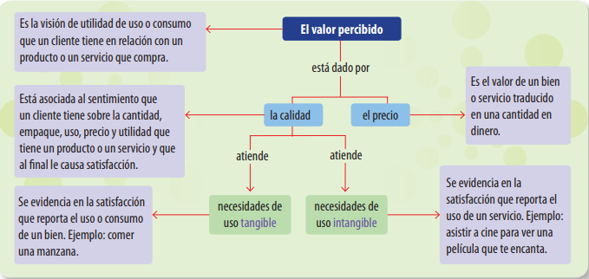

_______________________________________________________________________________________________

CONTEXTUALIZACIÓN

LABORATORIO.

1. Observa la imagen y responde a los siguientes interrogantes.
  - ¿De qué objeto tecnológico se habla en la imagen?
  - ¿Qué tipo de calzado observas?
  - ¿Consideras qué la línea de tiempo del calzado es una innovación o invento?
  - ¿Para ti que es una innovación’
  - ¿Qué es un proyecto tecnológico?
- En un mapa mental presenta un informe acerca del diseño tecnológico.
- En un mapa mental presenta un informe acerca de las fases de un diseño tecnológico
- Elabora una sopa de letras con los diferentes términos: diseño, tecnológico, fases, necesidad, objetivo, ejecución, ciencia, artefacto, objeto, procedimiento, indagación, informática, crear, innovar
- Piensa un objeto tecnológico y qué innovación le piensa hacer, tenga encuenta los siguientes puntos:
- Título del objeto. Por ejemplo: lápiz-lapicero
- Determinar la necesidad: ¿Por qué? se observa que los estudiantes necesitan para el colegio utensilio escolar, por lo tanto se hace la propuesta de dos en uno.
- Determinar el objetivo tecnológico: ¿Para qué?: Diseñar un objeto tecnológico como el lápiz lapicero para suplir la necesidad de los estudiante en el colegio y presentar sus trabajos escolar de una manera eficiente y eficaz.
- ¿Quién tiene la necesidad del objeto? ¿Para quién? Lápiz lapicero será para los estudiantes, personal de oficina o todas las personas que lo requieran.
- Plantear tu innovación tecnológica: para esto debes pensar, que necesidad te surge, y que puedes proponer una innovación a un objeto tecnológico.

EMPRENDIMIENTO

De acuerdo con el mapa conceptual observado en la parte superior del documento, responde los siguientes interrogantes

- Elabora un listado de 10 elementos de tu casa que consideres valiosos, explica por qué lo son.
- Explica cómo imaginas que se le establece el precio a un producto o un servicio. Explica con cinco ejemplos.
- Pregunta a las personas de tu casa qué entienden por calidad y escribe su respuesta.
- Investiga y describe brevemente qué significa el Proceso de mejoramiento continuo en calidad.
- Elabora una lista de 10 productos de calidad. Explica los criterios que te permiten afirmar que son de calidad.
- Responde las siguientes preguntas:
- Cuando compras una paleta sin importar la marca, porque deseas refrescarte o tienes sed, el valor de la paleta para ti. ¿Es interno o externo?
- Una bicicleta que se adquiere para utilizarla como medio de transporte, sin importar la marca. ¿Tiene valor interno o externo para quien lo compra?
- Si tu familia compra un equipo de sonido de una marca muy reconocida por su calidad. ¿Le está dando a la compra un valor interno o externo?

___________________________________________________________________________________________________

SOCIALIZACIÓN: Los estudiantes podrán exponer acerca de la consulta. En los encuentros virtuales

EVALUACIÓN:

- El trabajo es individual o por parejas, debe utilizar Word, power point o a mano alzada.

- Normas APA, si utiliza Word

- Si utiliza power point debe contener: portada, los mapas mentales, conclusiones, bibliografía. Además, diseño, transición animación.

- En caso que el trabajo sea a mano alzada, debe tener letra legible, a tinta negra, aplicar normas APA en cuanto a las márgenes y portada. Tómale una foto y enviarlo a.

- Si utilizar Word o power point guardarlo en el formato original: y enviarlo a https://tic995.webnode.es/a7a-b-c/segundo-periodo-virtual/solucion-de-problemas-con-tecnologia/

NOTA ACLARATORIA: Puede entrar a la página del curso https://tic995.webnode.es/a7a-b-c/segundo-periodo-virtual/y ampliar más la información.

ANEXOS DE VIDEOS.

https://www.youtube.com/watch?v=Yy2qEYedk-U

https://www.youtube.com/watch?v=Gn4lo33fuEM

https://www.youtube.com/watch?v=CKiEnd8hs78

https://www.youtube.com/watch?v=vyEEZmNEP7U

https://www.youtube.com/watch?v=9GQXeicgE6Y

RÚBRICA. DE TECNOLOGÍA E INFORMÁTICA Y EMPRENDIMIENTO
ÁREA | TEMA QUE SE VALORA | DESEMPEÑO SUPERIOR | DESEMPEÑO ALTO | DESEMPEÑO BÁSICO | DESEMPEÑO BAJO
TECNOLOGÍA E INFORMÁTICA Y EMPRENDIMIENTO | - Elaboración de un proyecto tecnológico.  - Concepto de precio, valor y calidad | -Desarrolló completamente, con análisis y creatividad las actividades propuestas, demostrando interiorización la elaboración de un proyecto tecnológico teniendo encuenta el precio, valor y calidad para suplir las necesidades del contexto  - Utiliza a plenitud la herramienta ofimática Word o power point de acuerdo a su capacidad tecnológica en casa para la presentación de trabajos escritos.  . | Desarrolló completamente, con creatividad las actividades propuestas, demostrando interiorización de  la elaboración de un proyecto tecnológico encuenta el precio, valor y calidad para suplir las necesidades del contexto  - Utiliza más adecuadamente la herramienta ofimática Word o power point de acuerdo a su capacidad tecnológica en casa para la presentación de trabajos escritos | Desarrolló completamente las actividades propuestas, demostrando poca comprensión de  la elaboración de un proyecto tecnológico encuenta el precio, valor y calidad para suplir las necesidades del contexto  - Utiliza parcialmente la herramienta ofimática Word o power point de acuerdo a su capacidad tecnológica en casa para la presentación de trabajos escritos | Desarrolló algunas de las actividades propuestas, demostrando poca comprensión de  la elaboración de un proyecto tecnológico encuenta el precio, valor y calidad para suplir las necesidades del contexto  - Utiliza inconclusamente la herramienta ofimática Word o power point de acuerdo a su capacidad tecnológica en casa para la presentación de trabajos escritos

